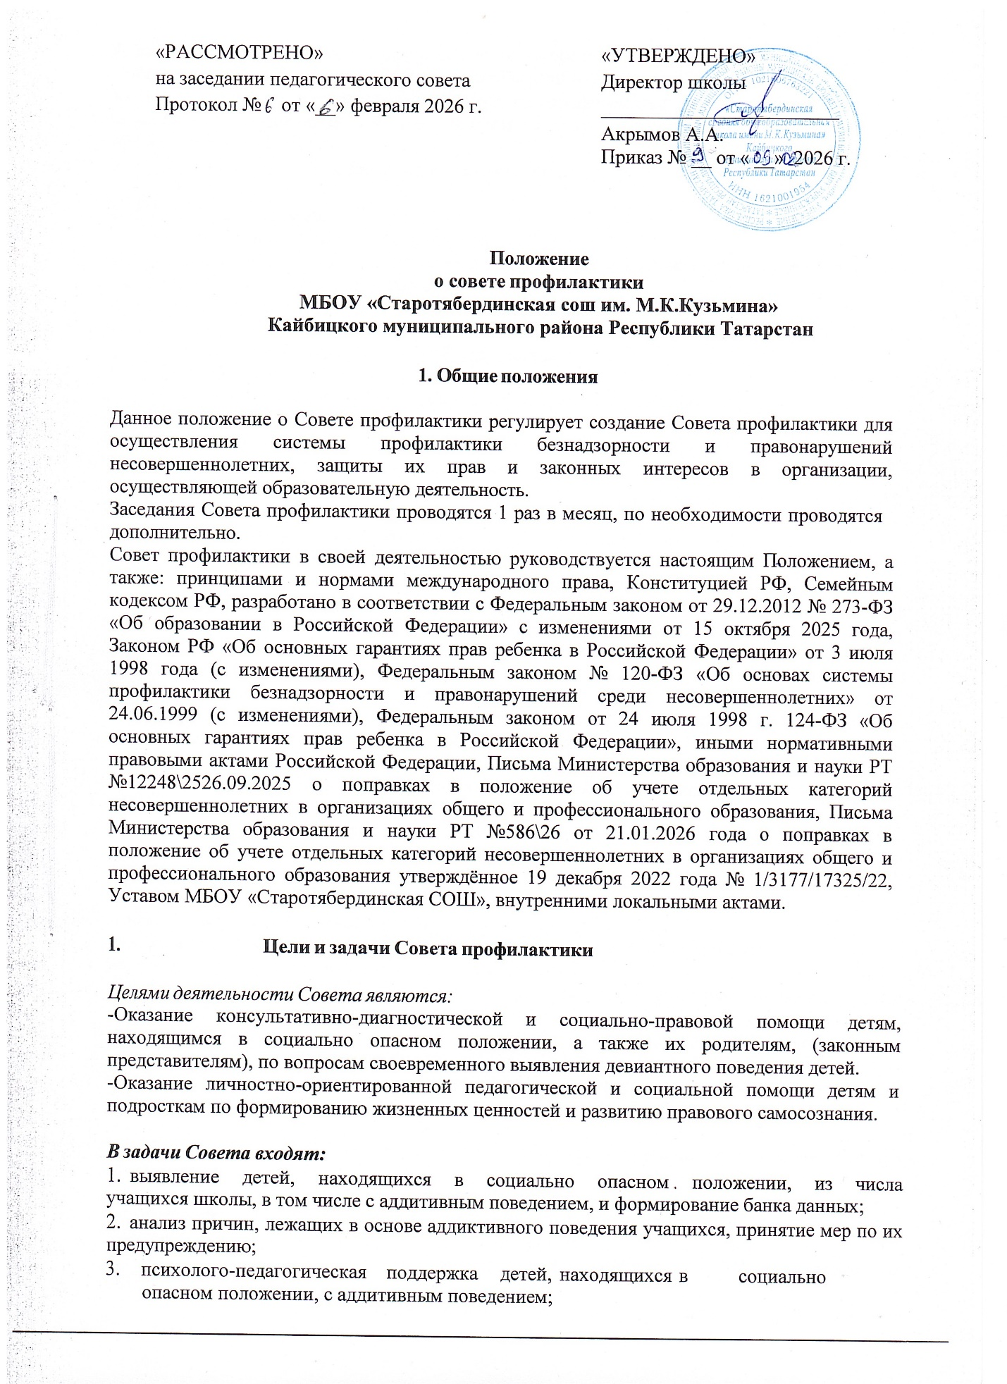

- взаимодействие с организациями, осуществляющими поддержку работ по профилактики безнадзорности, беспризорности, правонарушений и преступлений;
- освоение передовых технологий по профилактике девиантного поведения у подростков, организация обмена опытом между специалистами, занимающимися профилактической работой;
- развитие школьных отрядов профилактики правонарушений;

Структура и организация Совета
Совет создается в школе приказом директора.
Свою деятельность Совет осуществляет в соответствии с Положением о Совете. В состав Совета входят следующие специалисты:
- директор - руководитель (председатель) Совета;
- заместитель директора по воспитательной работе - заместитель председателя;
- заместитель директора по УВР – секретарь;
- представитель родительского комитета;
- инспектор по делам несовершеннолетних – по согласованию
- советник директора по воспитанию и взаимодействию с детскими общественными объединениями или педагог-организатор (если имеется)
- руководитель школьного спортивного клуба;
- руководитель театрального кружка;
- психолог – по согласованию
- медработник – по согласованию
- руководитель ШМО кл. руководителей
- учителя-предметники;
- члены отряда профилактики правонарушений (по мере необходимости).
Председатель Совета:
-организует работу педагогического коллектива по реализации профилактических программ, проводит обучение классных руководителей по организации профилактической работы на методических объединениях, совещаниях;
-организует регулярное заслушивание классных руководителей о работе по профилактике правонарушений и организации правового воспитания несовершеннолетних;
-выступает перед родителями с лекциями, оказывает классным руководителям методическую помощь в подготовке и проведении классных родительских собраний по вопросам правовой грамотности;
-осуществляет межведомственное взаимодействие с различными службами, правоохранительными органами и органами здравоохранения, социальной защиты, центрами туда, занятости населения.

заместитель директора по ВР и УВР:
-посещает семьи подростков, чьи родители ведут асоциальный образ жизни,
изучает материальные и бытовые условия жизни семьи;
-осуществляет тесную связь с педагогами-предметниками по вопросам оказания помощи в учебе детям, находящимся в социально опасном положении;
-организует и контролирует досуг детей, находящихся в социально опасном положении;
-выявляет несовершеннолетних, находящихся в трудной жизненной ситуации и (или) социально опасном положении, а также не посещающих или систематически пропускающих учебные занятия без уважительной причины;

2. Категория лиц, в отношении которых проводится индивидуальная профилактическая работа
Совет профилактики организует и проводит систему индивидуальных профилактических мероприятий в отношении следующих категорий несовершеннолетних:
Красная зона — зона высокого риска, к ней отнесены следующие категории:
- несовершеннолетние, состоящие на профилактическом учете в ПДН территориальных ОВД Республики Татарстан;
2. несовершеннолетние, проявляющие признаки девиантного, деструктивного поведения, аутоагрессии;
3. несовершеннолетние, участвующие в неформальных объединениях и организациях антиобщественной направленности;
4. несовершеннолетние, освобожденные из учреждений уголовно-исполнительной системы, вернувшиеся из специальных учебно-воспитательных учреждений закрытого типа;
5. несовершеннолетние сторонники движения «скулшутинг», «колумбайн»;
6. несовершеннолетние, занимающиеся «психологическим насилием, систематическим унижением чести и достоинства, издевательствами, преследованием»;
7. несовершеннолетние, отказавшиеся от прохождения профилактических медицинских осмотров, либо не явившихся на профилактические медицинские осмотры.
Желтая зона — зона повышенного риска, к ней отнесены следующие категории:
1. несовершеннолетние, непосещающие или систематически пропускающие занятия без уважительных причин (суммарно 15 дней);
2. несовершеннолетние, находящиеся в социально-опасном положении:
а) безнадзорность или беспризорность;
б) бродяжничество или попрошайничество;
3. несовершеннолетние, не имеющие гражданства, проживающие в семьях беженцев, переселенцев;
4. несовершеннолетние, проживающие в семьях безработных родителей;
5. несовершеннолетние, систематически (неоднократно в течение шести месяцев) допускающие неисполнение или нарушение устава образовательной организации, правил внутреннего распорядка, правил проживания в общежитиях и интернатах и иных локальных нормативных актов образовательной организации;
6. несовершеннолетние, совершившие самовольные уходы из семей, образовательных организаций с круглосуточным пребыванием несовершеннолетних и иные;
7. несовершеннолетние, содержащиеся в социально-реабилитационных центрах для несовершеннолетних, социальных приютах, центрах помощи детям, оставшимся без попечения родителей, специальных учебно-воспитательных и других учреждениях для несовершеннолетних, нуждающихся в социальной помощи и (или) реабилитации;
8. несовершеннолетние, подвергшиеся «психологическому насилию, систематическому унижению чести и достоинства, издевательствам, преследованию»;
9. несовершеннолетнее, попавшие в «группу риска» по результатам социально-психологического тестирования и мониторинга безопасности образовательной среды;
10. несовершеннолетние, подвергшиеся сексуальному насилию;
11. несовершеннолетние, прибывшие из зон боевых действий.
Зеленая зона — зона умеренного риска, к ней отнесены следующие категории:
1. несовершеннолетние, неуспевающие по учебным предметам;
2. несовершеннолетние, воспитывающиеся в полных семьях, но проживающие в общежитиях, либо у близких родственников без оформления временной опеки;
3. несовершеннолетние, проживающие в неполной семье, с мачехой или отчимом;
4. несовершеннолетние из малообеспеченных семей;
5. дети-сироты, находящиеся под опекой;
6. дети-сироты, воспитывающиеся в замещающих семьях;
7. несовершеннолетние, воспитывающиеся в государственных учреждениях;
8. несовершеннолетние, проживающие в приемных семьях;
9. несовершеннолетние, отказавшиеся проходить социально-психологическое тестирование и мониторинг безопасности образовательной среды;
10. несовершеннолетние, находящиеся на семейном обучении;
11. несовершеннолетние, родители (законные представители) которых являются ветеранами (участниками) СВО или погибшими/пропавшими без вести на зоне проведения СВО.
12. несовершеннолетние, прибывшие из других субъектов Российской Федерации, либо из других муниципальных районов Республики Татарстан.

3. Функции Совета профилактики
Совет профилактики:
  - выявляет и анализирует причины и условия, способствующие безнадзорности, беспризорности и совершению несовершеннолетними антиобщественных действий;

  - ведет внутренний контроль, в том числе формирует и ведет наблюдательные дела, несовершеннолетних обучающихся, подлежащих учету, ведет учет отдельных категорий несовершеннолетних обучающихся, в отношении которых проводится профилактическая работа
  - координирует деятельность педагогического коллектива образовательной организации по работе с несовершеннолетними обучающимися и семьями,
оказавшимися в социально опасном положении, неуспевающими обучающимися;
  - организует просветительскую работу с педагогами и родителями (законными представителями) обучающихся по вопросам профилактики правонарушений и девиантного поведения несовершеннолетних;
  - запрашивает у педагогов образовательной организации сведения, необходимые для работы совета профилактики;
  - рассматривает представления и другую информацию, поступившую от работников образовательной организации по вопросам организации внутреннего контроля, поведения, успеваемости и посещаемости несовершеннолетних обучающихся, фактам жестокого обращения с ними со стороны взрослых;
  - вносит предложения по вопросам улучшения воспитательной работы в образовательной организации;
  - инициирует перед руководителем образовательной организации постановку на внутренний контроль несовершеннолетних обучающихся в соответствии с Положением. Заседания Совета профилактики проводятся один раз в месяц, внепланово. Решение Совета профилактики оформляется протоколом, который подписывается всеми присутствующими членами и приглашенными на Совет профилактики.
Решения Совета профилактики доводятся до сведения педагогического коллектива, обучающихся, родителей (законных представителей) на оперативных совещаниях, общешкольных и классных родительских собраниях, индивидуальных беседах.
Представление о необходимости учета несовершеннолетних рассматривается Советом профилактики МБОУ «Старотябердинская СОШ» не позднее трех рабочих дней с момента его получения.
По результатам рассмотрения указанного представления может быть вынесено одно из следующих решений:
об учете несовершеннолетнего и организации с ним индивидуальной профилактической работы, направленной на устранение причин, послуживших его основанием (красная и желтая зоны);
об учете несовершеннолетнего и об организации контроля за его поведением со стороны классного руководителя, иного педагога МБОУ «Старотябердинская СОШ» (куратора) (зеленая зона);
о нецелесообразности учета несовершеннолетнего.
В случае принятия решения о постановке несовершеннолетнего на учет, информация о несовершеннолетнем, подлежащем учету, передается заместителю директора по воспитательной работе МБОУ «Старотябердинская СОШ» для внесения в Журнал учета и в Московская электронная школа» («МЭШ»).
4. Порядок разработки, утверждения и реализации
плана индивидуальной профилактической работы (далее – ИПР)
Для подготовки плана ИПР Председатель Совета формирует рабочую группу и назначает руководителя рабочей группы. В состав рабочей группы должны быть включены члены совета профилактики.
Руководитель рабочей группы определяет и контролирует срок разработки плана ИПР, координирует деятельность рабочей группы.
Рабочая группа: определяет цель, задачи разработки и реализации плана ИПР; соотносит проблемы, ставшие основанием для постановки на внутренний контроль, с данными об обучающемся, выявленными в процессе обучения и воспитания; формулирует цель плана ИПР и задачи, конкретизирующие цель, планируемый результат; определяет педагогических работников, привлекаемых для реализации плана ИПР, зону их ответственности в соответствии с задачами плана ИПР;

вносит в план ИПР мероприятия, направленные на решение поставленных задач. Для каждого мероприятия определяет срок реализации, планируемый результат, ответственный педагогический работник.

План ИПР рассматривается на совете профилактики.
В ходе реализации плана ИПР каждый педагогический работник отмечает сроки, результаты и способы контроля предусмотренных планом ИПР мероприятий, фиксирует выводы об их эффективности.
В случае отрицательной динамики ответственный за исполнение плана вносит изменения в соответствующие разделы плана ИПР с фиксацией изменений в графе «Внесение изменений в план ИПР». Решение о внесение изменений в план ИПР принимается коллегиально участниками его реализации.
По итогам реализации плана ответственный за исполнение плана ИПР представляет результаты реализации плана ИПР на Совете профилактики.

5. Меры воздействия и порядок их применения
Совет рассматривает собранные по делу материалы, выслушивает
объяснения несовершеннолетнего, его родителей (законных представителей) и после всестороннего рассмотрения обстоятельств дела предпринимает меры воздействия в отношении несовершеннолетнего:
- предупредить, установив испытательный срок, и возложить контроль на конкретное должностное лицо;
- поставить на внутренний контроль согласно положению, об учете отдельных категорий несовершеннолетних;
- направить представление в комиссию по делам несовершеннолетних и защите их прав для принятия мер общественного воздействия в отношении родителей или лиц, их замещающих: вынести предупреждение;
- Мера воздействия считается снятой, если несовершеннолетний в течение этого срока не совершил нового правонарушения, решением протокола совета профилактики.

6. Документация Совета профилактики
Положение о Совете профилактики
Приказ директора о создании Совета профилактики
План работы Совета профилактики (на учебный год).
Протоколы заседаний Совета профилактики.
Папки индивидуально-профилактической работы с несовершеннолетним, состоящим на различных видах учета/контроля.

7. Заключительные положения
Настоящее Положение о совете профилактики является локальным нормативным актом, принимается на педагогическом Совете школы и утверждается приказом директора.
Все изменения и дополнения, вносимые в настоящее Положение, оформляются в письменной форме в соответствии действующим законодательством Российской Федерации.
Положение о совете профилактики принимается на неопределенный срок. После принятия Положения в новой редакции предыдущая редакция автоматически утрачивает силу.

